
Солнечные будилки

Мама, укладывая малыша спать, читает ему сказки или напевает ему колыбельные песенки. Но ведь самое главное и интересное начинается утром, и очень важно, чтобы малыш, просыпаясь, как бы издалека слышал ласковый, мягкий, родной голос мамы; чтобы первое, что он услышит, было одним из интересных моментов познания окружающего мира.
Мамин голос, ласковые слова, мелодичная музыка – это основа устойчивой нервной системы, а значит, и крепкого здоровья ребёнка.
Малыш будет просыпаться спокойно, без спешки, впитывая каждый звук новой жизни, с желанием общаться с любимой мамой и теми, о ком говорится в песенках.
Настроение у ребёнка будет замечательным, и день пройдёт отлично!
Я предлагаю мамам использовать «Будилки» Валерии Воронцовой, которые можно напевать на свой мотив, менять мелодию хоть каждое утро по желанию и настроению.


Будилка – сопилка

Кто в кроватке сладко спит,
На всю комнату сопит?
Это – медвежонок?
Повернулся к стенке кто
И не встанет ни за что,
Это – поросёнок?
Одеялом кто закрыт,
Ничего не говорит,
Кто это? Телёнок?
На подушке вижу я:
Ушки, носик, голова,
Может там слонёнок?
Посмотрю на ножки я,
Кто их прячет от меня,
Может быть зайчонок?
Не могу никак узнать.
Кто уже не хочет спать?
Это мой ребёнок!

Утренняя будилка

Мой малыш, пора вставать,
Пора бегать и играть!
Солнышко проснулось,
Тебе улыбнулось!
Глазки маме покажи,
Ой, как глазки хороши!
Глазки, открывайтесь,
Скорее просыпайтесь!
Два весёлых колобка.
Два румяных яблочка,
Просыпайтесь, щёчки,
Нежные комочки!

Носик маленький такой,
Хитренький и озорной,
Вот сейчас проснётся,
К маме повернётся.
Что ты прячешь от меня?
Это зубки у тебя?
Улыбнитесь, губки,
Покажите зубки!
Ножкам встать давно пора!
Они спали до утра.
Ножки, как пружинки.
Скачут по перинке!
Ты проснулся! Рада я!
Рад и папа, и друзья!
Рады все на свете –
Взрослые и дети!

Будилка – молотилка

Кто стучится к нам в окошко?
Кто зовёт тебя гулять?
Глазки приоткрой немножко,
Сможешь ты его узнать!
В дверь стучит кто лапой мягкой,
Предлагает кашки сладкой?
Стоит лишь с кроватки встать.
Сможешь ты его узнать!
Под кроваткой кто шуршит
И давно уже не спит?
Если ножками стучать.
Сможешь ты его прогнать!
Кто забрался под подушку
И мурлычет тебе в ушко:
«Мяу! Мур! Пора вставать!
Пора котика ласкать!»

Будилка – удивилка
Смотри, пальчики проснулись –
Потянулись…, развернулись…
И красиво встали в ряд,
Как на утренний парад!
Первый пальчик – самый крепкий,
Ходит он всегда без кепки,
Шалунишка, озорной,
А зовут его – Большой!
Второй – Указательный!
Очень любознательный.
Книжки умные читает
И про всё на свете знает.
Третий пальчик – стройный самый,
Среди всех он самый главный,
Средний – имя ему дали
И пожарником прозвали!
Безымянный пальчик – чудо!
Знает он такое блюдо –
Будешь кушать и хвалить
И, конечно же, любить!
По волнам плывёт эсминец,
Командиром здесь – мизинец!
Знает он про океан –
Настоящий капитан!
Адмирал, пора вставать!
Парад будешь принимать!

Будилка – смешилка

Это кто сказал: «Апчхи»?
Кто смеётся: «Хи-хи-хи»?
Видишь, там оладушки
Жарятся у бабушки.
Масло пенится, шкворчит
И на бабушку ворчит.
Вкусные оладушки
На плите у бабушки!
Как поешь оладушки,
Поиграем в ладушки!

Будилка – цветочек

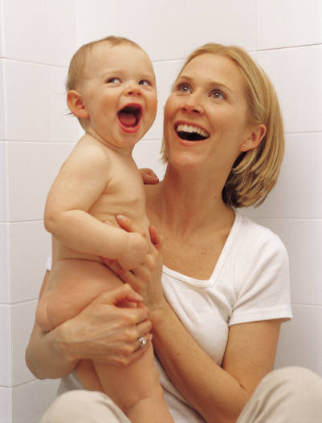
Мой малышка так хорош!
На цветочек он похож!
Ручки, будто лепестки,
Ножки, словно стебельки!
Пчёлки прилетела,
На цветочек села,
Вкусненько поела,
Песенку запела.
Ж –ж –ж!

Будилка – чудилка

Солнечные зайчики

Пляшут на стене.
А потом, как мячики,
Скачут на окне!
Прыгают по шкафу,
Скачут на полу,
Пёс даёт им лапу
И даже кенгуру!
Глазки, открывайтесь,
Скорее просыпайтесь!

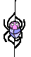
Будилка – паутинка

По тонкой паутинке спустился паучок
Бежит он по перинке, а шустрый, как волчок!
Спешит к твоей подушке, чтоб вместе поиграть.
Готовь скорей игрушки, малыш, пора вставать!

Будилка – манилка

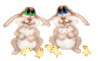
Как на солнечной лужайке
Собрались смешные зайки.
В барабанчики стучат,
Хвостиками шевелят!
Бантики себе на ушки
Завязали на макушке
И пустились в пляс,
Не хватает только нас!
Посмотри, как они пляшут,
Как зовут тебя и машут,
Просыпайся, мальчик!
Мой любимый зайчик!


Будилка – умывалка

Дождевые капельки в форточку стучат,
Очень они любят маленьких ребят.
Приглашают капельки бегать босиком
По траве и лужицам под грибным дождём.
Солнце отражается в речке голубой,
Умывайся быстро тёпленькой водой,
Все уже на улице бегают, шалят
И с тобой под дождиком поиграть хотят!
Будем просыпаться!
Будем умываться!



